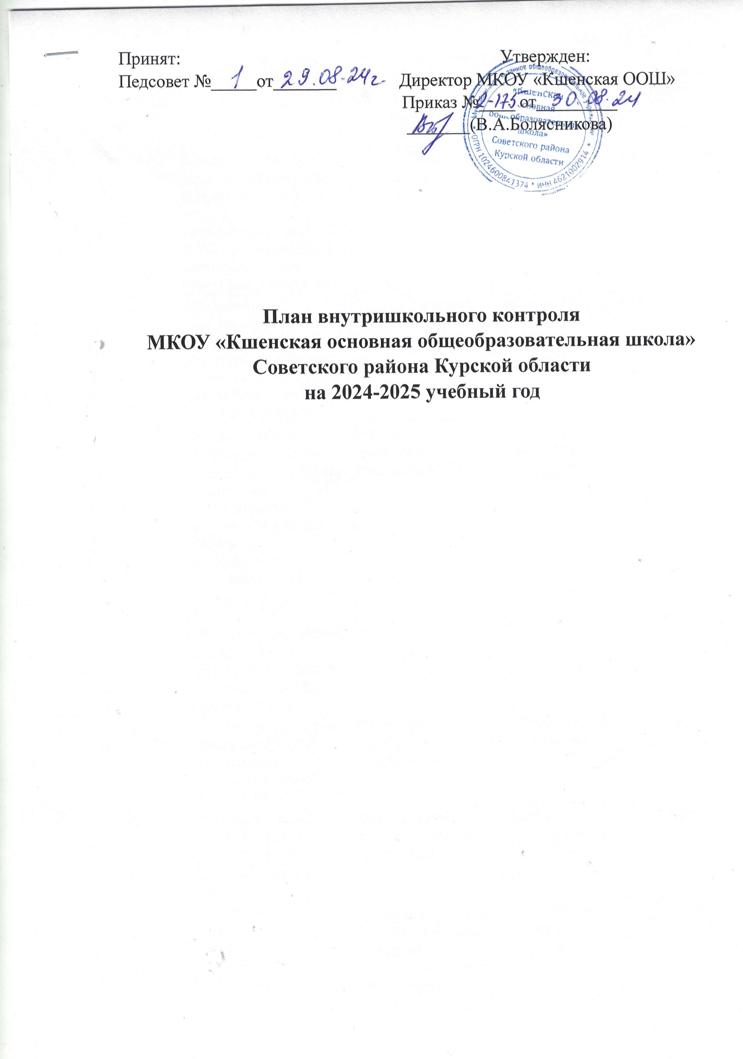

Класс | Цель проверки | Вид и формы контроля | Ответственные | Способы подведения итогов
сентябрь
4,6,7 | Готовность школы к новому учебному году (проверка соблюдения санитарно-гигиенических норм ОТ и ТБ, противопожарного состояния во всех школьных помещениях) | Рейды | директор | Рекомендации
4,6,7 | Обеспечение обучающихся учебниками и двухразовым горячим питанием. Размещение ежедневного меню на специальном сайте | Тематический, проверка документов | Администрация, библиотекарь, ответственный за питание | Собеседование
4,6,7 | Проанализировать рабочие программы  на соответствие ФОП: содержание  и планируемые результаты должны быть не ниже  планируемых результатов ФГОС и ФОП.  Убедиться, что рабочие программы соответствуют учебному плану на 2024- 2025 учебный год | Обзорный  проверка и утверждение | Заместитель директора по УВР | Справка
4,6,7 | Соответствие программ курсов внеурочной деятельности требованиям ФГОС НОО, ООО. | Обзорный  проверка и утверждение | Заместитель директора по УВР | Справка
4,6,7 | Мониторинг качеств знаний (входной контроль) по предметам  Проверка техники чтения | Фронтальный  Отчёты учителей предметников | заместитель  директора по УВР | Справка
6,7 | Контроль готовности рабочих программ  учебного предмета «Труд (технология)» для уровня НОО и ООО | Проанализировать рабочие программы  на соответствие ФОП: содержание  и планируемые результаты должны быть не ниже  планируемых результатов ФГОС и ФОП.  Убедиться, что рабочие программы соответствуют учебному плану на 2024- 2025 учебный год | заместитель  директора по УВР | Справка
4,6,7 | Проверка личных дел учащихся | Обзорный  просмотр документации | заместитель  директора по УВР | Рекомендации
4,6,7 | Проверка электронного журнала и электронного портфолио | Выполнение требований к работе с электронными журналами и электронному портфолио  Тематический | заместитель  директора по УВР | Рекомендации
4,6,7 | Планы воспитательной работы классных руководителей | Обзорный  просмотр планов | администрация | Рекомендации
4,6,7 | Работа школьного сайта. Наличие модуля «Обратная связь» | Тематический | Ответственный за работу школьного сайта | Рекомендации
октябрь
4 | Посещение уроков 4 класса, соответствие уроков требованиям ФГОС НОО 2010г. | Классно-обобщающий, посещение уроков  Наблюдение, собеседование | заместитель  директора по УВР | Справка
6-7 | Посещение уроков 6-7 класса, соответствие уроков требованиям ФГОС ООО 2021 г | Классно-обобщающий, посещение уроков  Наблюдение, собеседование | заместитель  директора по УВР | справка
4, 6,7 | Анализ проведения занятий внеурочной деятельности обучающихся | тематический | Заместитель директора по УВР | Совещание при директоре
4, 6,7 | Проверка дневников обучающихся | Тематический | заместитель  директора по УВР | Справка
4, 6,7 | Работа по предупреждению неуспеваемости, профилактики безнадзорности, правонарушений несовершеннолетних | Обзорный | Классные руководители | Собеседование
4, 6,7 | Работа по организации горячего питания в школе | Тематический | Классные руководители, ответственный а питание | Совещание при директоре
4, 6,7 | Соблюдение требований Устава школы. Соблюдение и результативность организации Церемонии еженедельного поднятия и спуска государственного флага РФ | Обзорный | Зам. директора по УВР | Рекомендации
4, 6,7 | Посещаемость занятий учащимися | Обзорный | Зам. директора по УВР | Рекомендации
4, 6,7 | Мониторинг качества знаний за 1 четверть | Тематический  Анализ, посещение уроков | заместитель  директора по УВР | Справка
4, 6,7 | 1-й (школьный) этап Всероссийской олимпиады школьников.  Организация и проведение школьного этапа ВОШ на платформе СИРИУС.Курсы | Тематический  работа с одарёнными детьми | заместитель  директора по УВР | Справка
Ноябрь
4, 6,7 | Проверка тетрадей для контрольных работ и рабочих тетрадей по русскому языку и математики в 4, 6,7кл. | Обзорный  периодичность проверки, соответствии орфографическим требованиям | заместитель  директора по УВР | Справка
4, 6,7 | Работа с детьми, имеющими повышенную мотивацию к учебно-познавательной деятельности | Тематически-обобщающий, наблюдение, беседа | Зам. директора по УВР | Рекомендации
4, 6,7 | Проверка ведения электронного журнала | Обзорный | заместитель  директора по УВР | Справка
4, 6,7 | Проверка дозировки домашних заданий по всем предметам учебного плана | Тематический | заместитель  директора по УВР | Собеседование
6,7 | Состояние преподавания математики | Тематический, посещение занятий | заместитель  директора по УВР | Справка
4, 6,7 | Предметная неделя математики | Обзорный  Посещение мероприятий | заместитель  директора по УВР | Справка
4, 6,7 | Работа по профилактике экстремизма | Тематический | Зам. директора по УВР | Рекомендации
Декабрь
4, 6,7 | Система оценки достижения планируемых результатов освоения основной образовательной программы | тематический | Заместитель директора по УВР | Методические рекомендации
4, 6,7 | Проверка санитарно-гигиенического режима и ТБ | Обзорный | Зам. директора по УВР | Совещание при директоре
4 | Проверка контрольных и рабочих тетрадей по русскому языку и математики в 4классах | Персональный  формирование графических навыков письма | заместитель  директора по УВР | Справка
4, 6,7 | Состояние преподавания русского языка и литературы | Тематический  Анализ, посещение уроков | заместитель  директора по УВР | Справка
4, 6,7 | Предметная неделя русского языка и литературы | Обзорный  Посещение мероприятий | заместитель  директора по УВР | Справка
4, 6,7 | Проверка дневников обучающихся | Обзорный  Своевременность выставления оценок | заместитель  директора по УВР | Справка
4, 6,7 | Мониторинг качества знаний за 1-е полугодие | Обзорный  проверка документации | заместитель  директора по УВР | Справка
4, 6,7 | Проверка техники чтения | Обзорный | заместитель  директора по УВР | Справка
Январь
4, 6,7 | Состояние работы с родителями обучающихся | тематический | Заместитель директора по УВР | Педсовет
4, 6,7 | Проверка электронных классных журналов, журналов внеурочной деятельности | Обзорный  состояние журналов, объективность выставления оценок | заместитель  директора по УВР | Справка
4, 6,7 | Состояние преподавания иностранного языка | Тематический  Анализ, посещение уроков | заместитель  директора по УВР | Справка
4, 6,7 | Предметная неделя иностранного языка | Обзорный  Посещение мероприятий | заместитель  директора по УВР | Справка
4, 6,7 | Использование современных образовательных технологий на уроке в 6, 7 классах | персональный | заместитель  директора по УВР | Справка
4, 6,7 | Работа педагогов по сформированности УУД | Тематически-обощающий  Диагностика | администрация | Совещание при директоре
6,7 | Проверка преподавания уроков в 6,7 классах | Тематический  Анализ, посещение уроков | заместитель  директора по УВР | Справка
4, 6,7 | Состояние преподавания внеурочной деятельности | Тематический  Анализ, посещение занятий | заместитель  директора по УВР | Справка
4, 6,7 | Отработка механизма учета индивидуальных достижений обучающихся школы. Ученическое портфолио. Электронное ученическое портфолио | Собеседование  Анализ портфолио | Зам. директора по УВР | Административное совещание
4, 6,7 | Работа классных руководителей с родителями учащихся | Тематический | Зам. директора по УВР | Справка
Февраль
4, 6,7 | Проверка электронных журналов | Персональный | Зам.директора по УВР | Справка
4, 6,7 | Состояние работы с родителями | тематический | заместитель  директора по УВР, классные руководители | Собеседование
4, 6,7 | Состояние преподавания уроков физической культуры | Тематический  Анализ, посещение уроков | заместитель  директора по УВР | Справка
4, 6,7 | Предметная неделя физической культуры | Обзорный  Посещение мероприятий | заместитель  директора по УВР | Справка
4, 6,7 | Требования к условиям реализации основной образовательной программы | обобщающий | Руководители МО | Совещание при директоре
7 | Проверка контрольных и лабораторных тетрадей по физике | Персональный  формирование графических навыков письма | заместитель  директора по УВР | Справка
4 | Состояние преподавания уроков лит. чтения в 4 классе | Диагностический | заместитель  директора по УВР | Справка
4, 6,7 | Обеспечение безопасности на уроках | Фронтальный, посещение занятий, собеседование. | директор | Совещание при директоре
март
4, 6,7 | Состояние преподавания уроков технологии, ИЗО, музыки | Тематический  Анализ, посещение уроков | заместитель  директора по УВР | Справка
4, 6,7 | Предметная неделя технологии, ИЗО, музыки | Обзорный  Посещение мероприятий | заместитель  директора по УВР | Справка
6-7 | Соответствие учебно- методической базы требованиям ФГОС ООО 2021 года | Тематический | Зам. директора по УВР | Совещание при директоре
4, 6,7 | Использование современных информационных технологий на уроках | Персональный  Посещение уроков | администрация | Совещание при директоре
4, 6,7 | Мониторинг качества знаний за 3 четверть | Тематический  проверка документации | заместитель  директора по УВР | Справка
4, 6,7 | Объективность выставления отметок за четверть, заполнение электронных журналов учителями-предметниками и классными руководителями | Персональный | Зам.директора по УВР | Справка
Апрель
4, 6,7 | Отработка механизма учета индивидуальных достижений обучающихся в начальной и основной школе (ученическое портфолио). Электронное портфолио | Фронтальный  Анализ портфолио, собеседование | администрация | Рекомендации
4 | Состояние преподавания уроков в начальных классах | Тематический  Посещение уроков | заместитель  директора по УВР | Справка
4 | Предметная неделя начальных классов | Обзорный  Посещение мероприятий | заместитель  директора по УВР | Справка
6-7 | Состояние преподавания уроков истории и обществознания | Тематический  Посещение уроков | заместитель  директора по УВР | Справка
6-7 | Предметная неделя истории и обществознания | Обзорный  Посещение мероприятий | заместитель  директора по УВР | Справка
4 | Проверка рабочих тетрадей по русскому языку и математике учащихся 4 кл | Тематический | Зам. директора по УВР | Справка
4, 6,7 | Проверка электронных журналов | Тематический | Зам. директора по УВР | Рекомендации
4, 6,7 | Качество проведения классных часов патриотической направленности | Тематический | Зам. директора по УВР | Справка
Май
4, 6,7 | Контроль уровня функциональной  грамотности учеников | Проанализировать  результаты внутренних диагностик функциональной  грамотности за учебный год | заместитель  директора по УВР | Справка
6,7 | Состояние преподавания географии, биологии | Тематический  Посещение уроков | заместитель  директора по УВР | Справка
6,7 | Предметная неделя географии, биологии | Обзорный  Посещение мероприятий | заместитель  директора по УВР | Справка
4, 6,7 | Проверка техники чтения | Обобщающий | заместитель  директора по УВР | Справка
4, 6,7 | Выполнение программного материала по предметам учебного плана.  Мониторинг по итогам 2 полугодия | Обзорный  проверка документации | заместитель  директора по УВР | Справка
4, 6,7 | Проведение ВПР - 2025  Результаты | Тематический | Зам. директора по УВР | Справка
июнь
4, 6,7 | Ведение школьной документации | Обзорный  просмотр | заместитель  директора по УВР | Справка
4,6,7 | План работы школы на 2025-2026 учебный год | Проанализировать работу школы за год: реализацию планов работы  Выявить позитивную динамику и проблемы,  чтобы спланировать  работу на новый учебный год | Директор, зам. директора по УВР, | План работы
4,6,7 | Анализ работы школы за учебный год | Проанализировать работу школы за год: реализацию планов работы | Заместитель директора по УВР,  руководители ШМО | Справка по итогам учебного года;  справка по итогам контроля реализации плана ВШК  за учебный год;  анализе работы школы за учебный год

